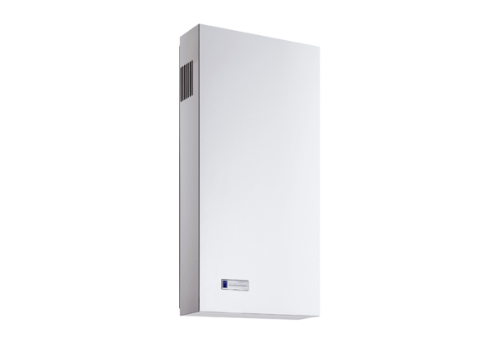Montážní sada Duo AO-SEObsah dodávky: 2 x G3Sortiment: K
Typové číslo: 0095.0560Výrobce: MAICO

